
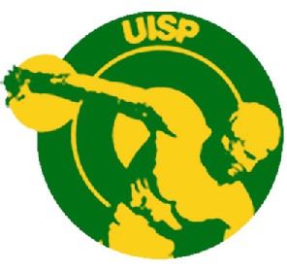
UISP UNIONE ITALIANA SPORT PER TUTTI
LEGA NAZIONALE NUOTO E ATTIVITA’ IN ACQUA

COORDINAMENTO ATTIVITA’

La Lega Nazionale Nuoto e attività in acqua UISP in collaborazione con:

Lega Nuoto Regionale UISP Toscana – Comitato UISP Empoli – Comitato UISP Firenze

Organizzano il

CAMPIONATO ITALIANO UISP DI NUOTO SINCRONIZZATO
Cat. Es. C / B / A / Ragazzi / Junior / Master
Venerdì 29 – sabato 30 giugno – domenica 1 luglio 2007

Con il patrocinio del Comune di Castefiorentino

Castelfiorentino – Piscina Azzurra – Via Duca D’Aosta

Programma della manifestazione:

Venerdì 29 giugno ore 15,15 sfilata delle Società
ore 15,30 apertura vasca
ore 16,00 – 19,30 qualificazioni singolo – doppio

Sabato 30 giugno ore 09,00 apertura vasca
ore 09,30 – 13,00 qualificazioni squadra – trio
ore 14,30 apertura vasca
ore 15,00 finali singolo – doppio
ore 17,00 premiazioni
ore 17,30 finali squadra – trio ore
ore 19,30 premiazioni

Domenica 1 luglio ore 09.00 apertura vasca
ore 09,30 combinato
ore 11,00 premiazioni
ore 11,15 coreografia Società
ore 13,15 premiazioni

INFO: SEGRETERIA DEI CAMPIONATI E ISCRIZIONI
Loredana Barissa cell. 338.1438081 e-mail loredanabarissa@libero.it


Ente di promozione sportiva riconosciuto dal CONI 24/6/1976 D.P.R. n. 530 del 2/8/1974Associazione con finalità assistenziali riconosciuta con decreto del Ministero dell’Interno del 6/5/1989

